子ども・子育て世帯外出応援事業
に係る企画運営業務仕様書

１ 事業の背景
乳幼児等を育てる子育て世帯を中心に「電車やバスにベビーカーを折りたたまずに乗車することへの乗客等の理解が浸透していないベビーカー問題など、社会全体が子育て世帯に冷たい印象」、「子連れだと混雑しているところで肩身が狭い」などの声が挙がっているほか、自転車運転者による信号無視・歩道走行・右側通行等の危険行為、駅周辺など通行者数が比較的多い地域での路上喫煙などにより、子連れによる移動・外出がしづらい状況にある。

２ 業務の目的
子どもや子育て世帯が安心・快適に移動・外出できるようにするためには、年齢、性別を問わず、全ての人が子ども・子育て世帯を応援するといった社会全体の機運醸成が求められる。
そのような中、今回は、公共交通機関利用時におけるベビーカー問題や、子連れで公共交通機関を利用する際の子どもや子育て世帯の不安解消に焦点を当て業務を実施することにより、府内在住の子どもや子育て世帯のみならず、国内外から来阪する子どもや子育て世帯が万博会場へ赴く際などに公共交通機関を安全・快適に利用できるようにすることで、子育てしやすいまち・大阪をめざす。

【参考】公共交通機関等でのベビーカーの利用について
国土交通省では、平成26年３月に「ベビーカー利用にあたってのお願い」及び「ベビーカーマーク」などについてとりまとめ公表を行いました。
その中で、電車やバスでは、ベビーカーは、折りたたまずに乗車することができるようになっております。（※バスについては、走行環境によって折りたたみ、着席での乗車をお願いされることがあります。）
＜国土交通省HP＞
https://www.mlit.go.jp/sogoseisaku/barrierfree/sosei_barrierfree_tk_000091.html

２ 履行期間
契約締結日から令和７年３月31日（月曜日）まで

３ 委託費の上限
委託費の総額は25,840千円（消費税及び地方消費税を含む。）を上限とする。
※本業務を履行するすべての経費を含む。

４ 業務内容
子ども・子育て世帯が移動・外出しやすくなるための機運醸成に向けた広報・啓発活動〔通年〕
※子育て・結婚等応援事業（https://osaka-pass.jp/）の広報・啓発等について考慮すること。
【企画提案を求める内容】
○大阪市内中心部のみならず、府域全域で機運醸成を図るための企画を提案してください。
○大阪を訪れる国内外からの観光客等にも興味・関心を持ってもらえるような企画を提案してください。
○電車やバス車両のほか、駅構内等に設置されているデジタルサイネージなどいわゆる「交通広告」の媒体を有効かつ効果的に活用した企画を提案してください。
○①著名人や有名キャラクターを起用した広報・啓発動画と、②本業務終了後も発注者が自由に無償で使用できる広報・啓発動画の２パターンを作成するとともに、特に①の広報・啓発動画を活用した交通広告やメディアへの情報発信、SNS・Web広告による情報拡散に向けた企画を提案してください。
○大阪・関西万博の機運醸成に向け、府内各地で開催されるイベントにブース等を出展することを通じて、イベント来場者に、ノベルティの配布や認知度アンケートを実施する企画を提案してください。

○上記以外に、本事業の目的を達成するために、広報・啓発の効果測定を意識した独自の広報・啓発の企画を提案してください。

【参考】国土交通省HPに掲載されているベビーカー利用に関するポスター（例）

※上記ポスターはあくまで一例です。上記ポスターのコピーやイメージに
とらわれることなく、事業効果を最大化できるような企画提案をよろしく
お願いします。

いわゆる「交通広告」の媒体を有効かつ効果的に活用した企画を提案してください。
○著名人や有名キャラクターを起用するなどインパクトのある広報・啓発動画（通常バージョン（30秒）とショートバージョン（15秒）の２パターン）を作成し、本動画を活用したメディアへの情報発信やSNS等（YouTube含む）による情報拡散に向けた企画を提案してください。
○大阪・関西万博の機運醸成に向け、府内各地で開催されるイベントにブース等を出展することを通じて、イベント来場者に、ノベルティの配布や認知度アンケートを実施する広報企画を提案してください。
※なお、イベントに参加する回数については（年６回）程度を予定しています。

イベントに参加する回数は、履行期間中６回程度を予定しており、本府が指定するもの、受託事業者が提案するものの両方を想定しております。

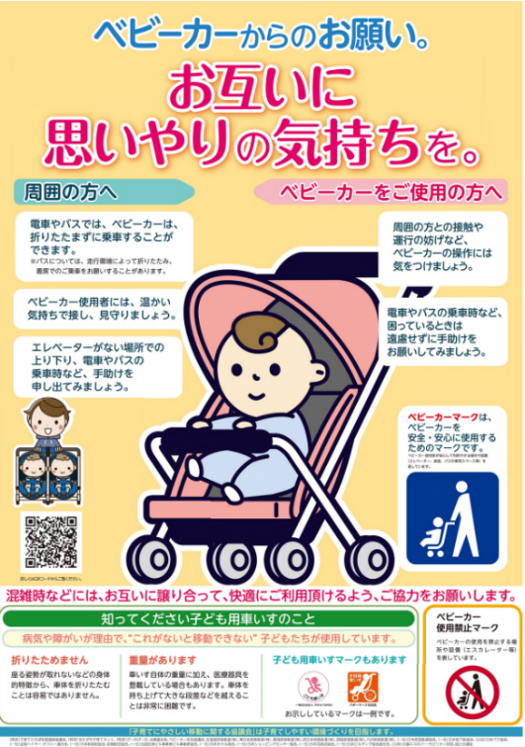
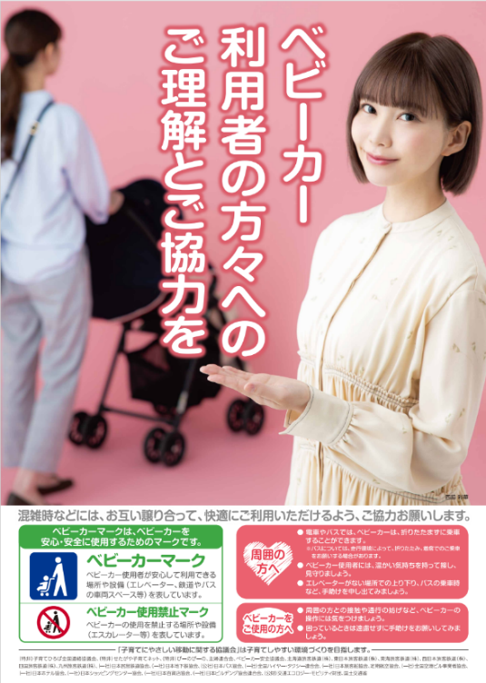

５ 委託事業の実施上の留意点
（１）経費について
本事業に要する画像等の著作権及び使用料、情報発信等の費用は、全て委託金額内に含むものとする。万が一、委託金額を超えた場合は、受注者が負担すること。
（２）著作権に係る留意事項等
・動画やポスター、チラシなどの成果物の作成にあたっては、予め発注者と協議を行い、内容を決定すること。
・本業務に係る全ての成果品の著作権（著作権法第21 条から第28 条に規定する権利を含む）は、発注者に帰属すること。また、成果品は以降、発注者が自由に各種媒体、印刷物に使用できること。なお、受注者は発注者または発注者が指定する第三者に対し、著作者人格権を行使しないものとする。
ただし、成果品にこの契約の前から受注者が著作権を有するもの又は第三者が権利を有する著作権は、受注者又は当該第三者に留保されるものとする。
・企画・提案を求める広報・啓発動画の②については、本契約期間終了後、発注者が成果物を使用するにあたり、著作権使用料等が別途発生する場合には、そのすべてを委託金額内に含めること。
・本業務により作成する資料は、第三者が権利を有する著作物（写真、地図等）を使用する場合には、著作権、肖像権等に厳重な注意を払い、当該著作物の使用に関して費用の負担を含む一切の手続きを受注者において行うものとする。
・インターネット広告による広報・啓発を実施する場合は、発注者の信用失墜やブランド毀損となるサイトでの掲載は行わないこと。また、アドベリフィケーションを導入するなどして、海賊版サイト等の違法なサイトや、差別的表現が含まれるサイト、誤った情報が多く誤解を与えるようなサイト等不適切なサイトに掲載されることがないよう管理すること。
・本仕様書に基づく業務に関し、第三者との間で著作権に係る権利侵害の紛争等が生じた場合は、当該紛争等の原因が専ら発注者の責に帰する場合を除き、受注者は自らの責任と負担において一切の処理を行うものとする。
（３）委託業務の実施上の留意点
・業務の遂行にあたって、常に公正かつ中立的な姿勢を保つことを心がけるものとする。
・本業務を通じて知り得た情報（個人情報を含む）は、業務実施以外の目的で利用してはならない。
・再委託は原則禁止とし、必要が生じた場合は発注者と協議の上決定する。
（４）委託業務の実施状況の報告
・受注者は契約締結後、随時、本業務の準備状況、実施状況等を書面により発注者に報告すること（様式自由）。なお、イベント終了後速やかに実施状況を書面により発注者に報告すること。
・受注者は、事業が著しく遅滞した場合などは、発注者の求めに応じて原因の分析、課題の抽出、改善策の策定など必要な措置を行い、その結果を書面で報告すること。
・発注者は、必要に応じて、業務の準備状況、実施状況等について報告を求めることがあるため、受注者はこの求めに応じなければならない。
・委託業務終了後、「業務全体の報告書」を作成し、令和７年４月30日（水）までに提出すること。
・通年の広報・啓発活動（イベント含む）について全体像が分かるように録画や撮影等を行い、発注者に提出すること。なお、記録物は、発注者が府民等に施策の情報を発信する際に使用すること等が想定されるため、これらの用途としても活用できるよう、権利関係等の処理を行うこと。提供方法は、電子データにより納品することとし、業務終了後すみやかに提出すること。
（５）書類の保存
・受注者は、会計に関する諸記録を整備し、事業年度終了後５年間保存するものとする。
（６）その他留意事項
・受注者は、契約締結後直ちに業務の実施体制に基づく責任者を指定し、発注者へ報告すること。
・受注者は、契約締結後14日以内に、業務実施計画書（業務スケジュール）を発注者へ提出すること。
・受注者は、契約締結後、業務の実施に際しては、発注者の指示に従うこと。
・本業務の実施にあたり、本仕様書に明示なき事項及び疑義が生じた場合は、発注者と受注者で協議の上、業務を遂行する。
・受注者は、業務の具体的な内容については、発注者と協議の上で決定すること。イベント実施等ＰＲに必要なノベルティを配布する場合は、種類・数量等を大阪府と協議したうえで決定する。本仕様書の記載内容に疑義が生じた場合には、府と協議すること。

